主办单位：
中国医师协会
中国医师协会超声医师分会
协办单位：
首都医科大学超声医学系
中国医学影像技术研究会超声分会
解放军超声医学专业委员会
承办单位：
首都医科大学附属北京天坛医院
河南省人民医院

邀请函
尊敬的各位同道、各位朋友：
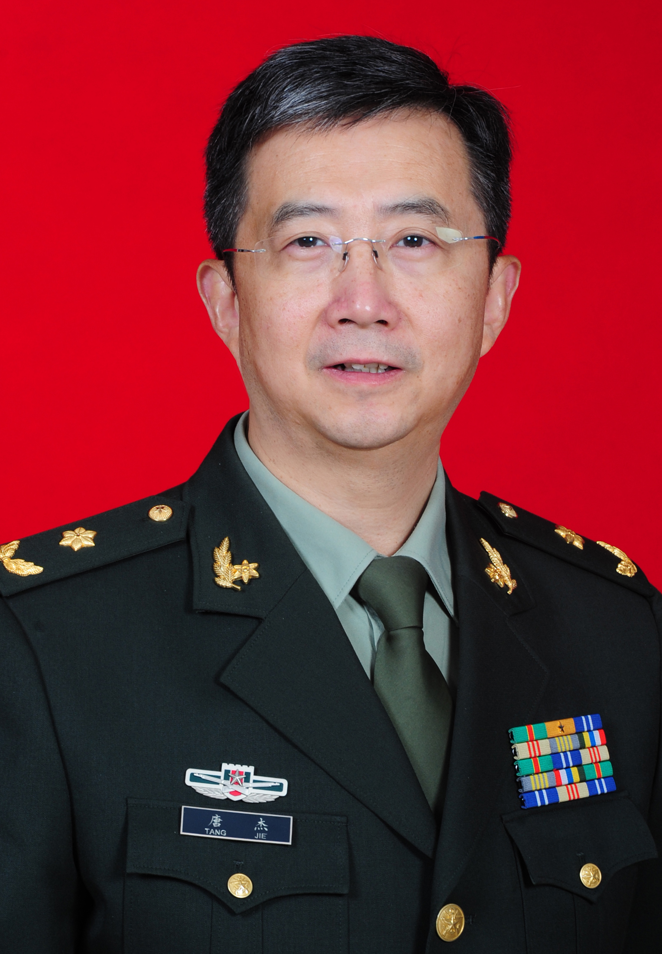
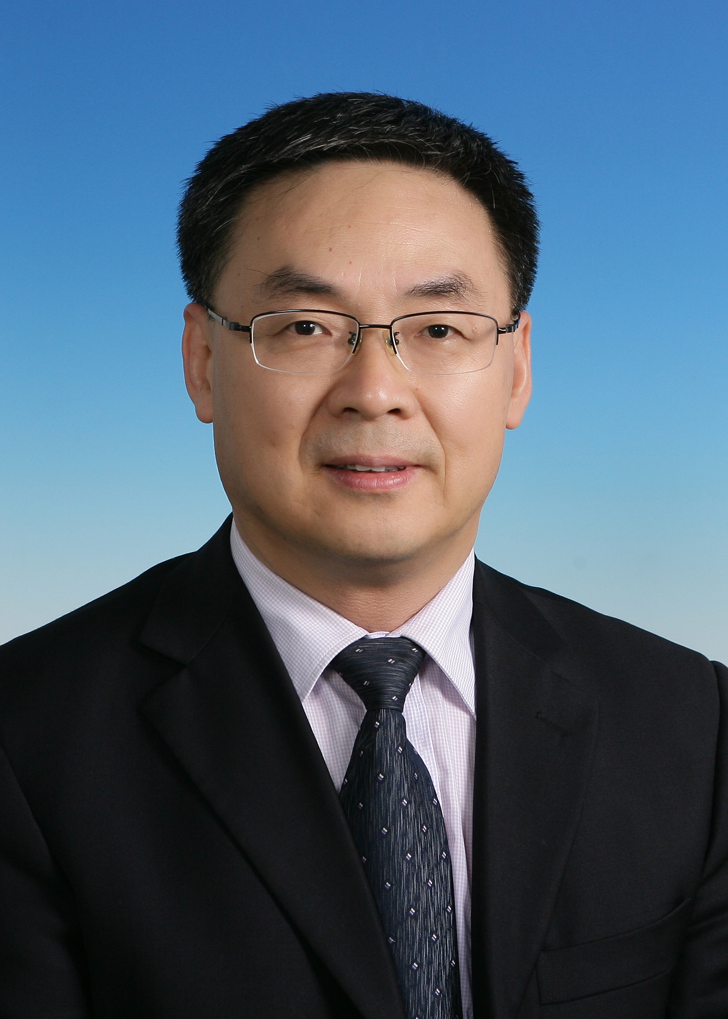
我们谨以大会主席的名义，代表组委会非常荣幸地邀请您参加2018年4月19～22日在郑州万达文华酒店召开的“2018中国超声医师大会暨第十二中国医师协会超声医师分会年会”。本次大会由中国医师协会、中国医师协会超声医师分会主办。
我们将秉承一贯的务实的办会精神，围绕着“服务、协调、自律、维权、监督、管理”的宗旨，继续邀请国内外知名专家，进行专题讲座、主题报告、人文教育、现场演示、辩论赛等多种形式的广泛的学术交流，推广超声各领域的新技术及实用技术，开展超声诊疗规范化教育、住院医师规范化培训以及超声医学基础教育，努力建设中国超声医师之家。
何文 教授 唐杰 教授
大会主席

本次大会将在投稿的中青年医生中（特别是中基层医生），再次遴选出350篇综合水平较高的论文、个案报道或典型病例等，由大会全额资助论文作者参加本次会议，并从中挑选20篇水平较高的论文在大会发言，以发现和鼓励我国超声医学事业优秀人才。设立“中国超声医师科技新星计划”和“中国超声医师出国留学资助计划”，以培养优秀的超声人才。青年医师论坛将继续组织高水平的演讲和比赛，为青年医师创建发展的平台。会议期间还将开展各种指南的制订、修订工作，并发布今年出版的几部指南。
本次会议为国家继续医学教育项目，授予国家级I类继续教育学分。
欢迎大家积极投稿和踊跃参会。所有投稿人员将免注册费参加本次学术大会。我们诚挚的邀请您参加本次盛会，期待与您在郑州相聚。如需更多新的信息，请登陆大会官方网站：中国超声医师网（www.cuda.org.cn）。

大会主席 何文 唐杰
中国医师协会
中国医师协会超声医师分会
2018年2月

大会组织结构
大会名誉主席 张雁灵 杨 民 张 运 姜玉新 徐智章 王新房 董宝玮
大会主席 何 文 唐 杰
大会执行主席 袁建军
大会秘书长 朱 强 戴 晴
大会副秘书长 李明霞 高 峰
大会主席团 （按姓氏拼音排序）
艾 红 白旭东 常 才 陈 武 陈 芸 陈红天 陈利民 程 文 戴 晴 邓学东 邓又斌 丁红宇 丁云川 董宝玮 董凤群 董晓秋 杜丽娟 杜联芳 段云友 顿国亮 范小明 高 敬 （美国） 谷 颖 顾 鹏 管湘平 郭 君 郭发金 郭瑞君 郭盛兰 郭万学 郭燕丽 郝玉芝 何 金 何 文 贺 声 红 华 胡 兵 黄 枢 黄建国 黄品同 贾立群 姜玉新 焦 彤 金 清 经 翔 康春松 雷小莹 冷晓萍 李 杰 李 晶 李 竞 李 荔 李建初 李建卫 李明星 李胜利 李天亮 李志艳 栗河舟 梁 波 刘 强 刘 勇 刘燕娜 卢 漫 吕国荣 罗 燕 罗葆明 罗渝昆 马苏美 马小燕 米成嵘 穆玉明 聂 芳 聂宏娟 彭玉兰 邱 逦 冉海涛 任卫东 石伟元 舒先红 苏海砾 孙 尧 孙立涛 谭杰琳 汤 庆 唐 红 唐 杰 田艾军 田家玮 田晓先 王 辉 王 玲 王 荞 王 文 王 雁 王 勇 王光霞 王建华 王如瑛 王威琪 王文平 王小丛 王小燕 王新房 王学梅 王义成 王月香 王峥嵘 温朝阳 吴长君 吴青青 肖 萤 肖保军 谢红宁 谢明星 谢晓燕 徐书真 徐晓红 徐智章 许 迪 许幼峰 薛恩生 薛改琴 薛红元 闫国珍 严 昆 杨 斌 杨 波 杨 博 杨 光 杨浣宜 杨敬英 杨丽春 杨利霞 杨舒萍 杨晓红 杨秀华 叶玉泉 尹立雪 勇 强 游向东 袁建军 袁丽君 詹维伟 张 纯 张 丹 张 梅 张 武 张华斌 张建辉 张缙熙 张青萍 张全斌 张瑞芳 张铁山 张玉英 赵志军 郑春梅 郑荣琴 郑元义 郑云慧 周 军 周 平 周 琦 周爱云 周启昌 周晓东 周永昌 朱 梅 朱 强 朱才义 朱家安 朱建平 朱世亮 朱天刚 朱向明 朱雅莉 卓忠雄
专家委员会
白 皎 白灵子 包凌云 贲丽媛 毕小军 蔡爱露 蔡丽萍 蔡知天 曹 荔 曹 文 曹 霞 曹兵生 曹海玮 曹云峰 常 青 常建民 车 岩 车 颖 车正兰 陈 剑 陈 捷 陈 静 陈 莉 陈 列 陈 曼 陈 明 陈 萍 陈 倩 陈 琴 陈 涛 陈 伟 陈 文 陈 宇 陈 征 陈爱华 陈定章 陈红坚 陈俊雅 陈立新 陈良龙 陈路增 陈树强 陈文如 陈文卫 陈晓燕 陈晓康 陈亚青 陈志奎 程 红 程 军 程 荣 程怀孟 程新耀 程元平 迟鸿冰 崔可飞 崔立刚 戴常平 戴渝萍 单 永 邓 旦 邓 燕 邓剑玲 邓晓莉 邓晓蕴 丁 红 丁建民 董 刚 董 怡 董凤群 杜国庆 杜启亘
杜文华 段雅琪 樊 静 方 慧 方 群 方理刚 费 翔 费洪文 符少清 傅先水 高 虹 高 健 高 宇 高春翔 高俊雪 高明兰 高晓军 高晓丽 高雪萍 高玉丽 龚 兰 顾新刚 关 欣 关丽娜 关云萍 郭瑞强 郭 强 郭 薇 郭 艳 郭坤霞 郭文彬 韩 清 韩若凌 韩淑杰 韩小蓉 韩秀婕 郝 莹 郝力丹 何 梅 何 平 何 炜 何 峥 何光彬 何韶铮 何晓清 何岩莉 何怡华 贺立新 贺雪梅 洪玉蓉 侯新燕 侯秀坤 胡建群 胡萍香 胡秋云 胡向东 胡燕华 胡元平 华 兴 黄 瑛 黄灿亮 黄道中 黄国倩 黄克诚 黄曼维 黄明凤 黄朴忠 黄晓玲 黄子扬 吉毅峥 纪伟英 贾 平 贾武梅 姜 凡 姜 宏 姜 珏 姜 平 姜进军 姜丽娟 姜丽英 姜志荣 姜忠强 蒋国平 蒋天安 焦 丹 噍 朗 接连利 解丽梅 金 红 金兰中 金正平 荆春丽 鞠丽娟 康维强 孔 军 赖小今 黎春雷 李 奥 李 芳 李 华 李 佳 李 洁 李 军 李 君 李 莉 李 丽 李 攀 李 锐 李 颂 李 陶 李 越 李百玲 李彩娟 李春梅 李凤华 李汇文 李菁华 李俊来 李开艳 李丽蟾 李丽雅 李林泽 李美光 李美兰 李明奎 李培英 李书兵 李天刚 李小鹏 李晓红 李晓英 李星云 李雪梅 李岩密 李彦娟 李颖嘉 李玉珍 梁峭嵘 梁晓宁 廖锦堂 廖日盛 林礼务 林 红 林小影 林晓东 刘 芳 刘 赫 刘 丽 刘 俐 刘 炼 刘 梅 刘 敏 刘 霞 刘 艳 刘 雁 刘 政 刘 智 刘纯红 刘道祯 刘东红 刘广健 刘贵伦 刘国华 刘海燕 刘荷一 刘红梅 刘焕玲 刘会玲 刘会民 刘菊仙 刘兰芬 刘丽文 刘明辉 刘庆华 刘韶平 刘卫星 刘小燕 刘晓真 刘学明 刘娅妮 刘艳君 柳建华 卢 强 卢冬敏 卢洪涛 卢丽娟 芦 芳 鲁 红 陆 景 陆恩祥 鹿 瑶 吕 斌 吕 镔 吕 珂 吕 清 吕冬梅 吕发勤 吕慧玲 吕晓燕 吕运梅 罗 红 罗 艳 罗晓莉 马 红 马 琳 马 娜 马 宁 马 燕 马苏亚 马晓娟 马永红 毛 萍 毛剑莹 门永忠 孟 华 孟 焱 孟繁坤 孟晓莉 聂耀钢 宁 彬 牛春红 牛海燕 牛建梅 牛丽娟 欧志红 潘晓东 裴广华 裴金莲 彭 软 蒲朝霞 齐春凤 齐海燕 齐海英 齐振红 秦 卫 邱少东 屈登雅 冉素真 饶 莉 任 杰 任 苓 任俊红 任书堂 任小龙 任秀昀 任芸芸 荣雪余 茹 彤 阮骊韬 阮琴韵 山刚志 邵联芳 邵雪竹 申志扬 石伟林 石卫东 石文媛 史莉玲 宋 嫣 苏里亚 苏茂龙 苏雁欣 苏毅明 孙 锟 孙 彤 孙 霞 孙 琰 孙 莹 孙德胜 孙红光 孙晓峰 孙志丹 孙卓贵 覃伶伶 谭 莉 谭 青 汤兵辉 唐 斌 唐 华 唐 力 唐 瑶 唐丽娜 田 力 童一砂 （澳大利亚） 田新桥 瓦迎芳 汪 湛 汪玉琴 王 彬 王 丹 王 浩 王 鸿 王金锐 王 健 王 静 王 军 王 珂 王 琨 王 莉 王 萍 王 绮 王 倩 王 燕 王 怡 王 义 王 竹 王彩荣 王晨生 王芳韵 王光珍 王慧宇 王慧芳 王家奎 王建宏 王金萍 王锦惠 王竞宇 王丽梅 王廉一 王庆慧 王睿丽 王莎莎 王淑敏 王树松 王树贤 王卫真 王文刚 王锡斌 王小艳 王秀艳 王义成 王英华
王迎春 王友军 王岳恒 王正滨 王知力 王志斌 王志刚 韦德湛 卫建辉 魏立亚 温 红 温德惠 文晓蓉 文艳岭 文艳玲 乌若丹 吴 刚 吴 静 吴 敏 吴 琼 吴 瑛 吴道珠 吴茂林 吴明君 吴荣秀 吴卫华 吴晓丹 吴晓萍 席占国 夏 焙 夏 蓓 夏 飞 夏 宇 夏稻子 夏红梅 向 红 向 明 向慧娟 向彦霖 项明慧 肖 斌 肖春华 谢 晴 谢阳桂 谢玉环 辛兆芹 熊 奕 熊雅玲 徐 栋 徐 霞 徐辉雄 徐金峰 徐倩君 徐书真 徐钟慧 许川一 薛 莉 薛林燕 闫瑞玲 颜翠兰 杨 芳 杨浣宜 杨 红 杨 军 杨 琳 杨 敏 杨 娅 杨 琰 杨 漪 杨 漪 杨炳昂 杨澄江 杨冬燕 杨高怡 杨家翔 杨敬春 杨俊华 杨顺实 杨一林 杨志杰 杨志伟 姚 远 姚大陆 姚克纯 叶 军 叶 琴 叶 真 叶新华 易永忠 殷 军 殷立平 尹春林 尹家保 于 冰 于 杰 于 兰 于海艳 余 虹 余习蛟 喻 沁 原丽萍 原韶玲 袁红霞 袁新春 袁志英 岳瑾琢 曾燕荣 翟栋材 张 波 张 超 张 海 张 宏 张 华 张 欢 张 杰 张 军 张 筠 张 凯 张 蕾 张 莉 张 讴 张 巍 张 洋 张爱青 张春梅 张改英 张红霞 张家君 张建兴 张金辉 张连仲 张平洋 张秋元 张盛敏 张万蕾 张小红 张晓东 张晓宏 张晓辉 张晓荣 张晓新 张新玲 张学兰 张义侠 张英霞 张玉兰 张源祥 张跃力 张云飞 张云山 仉晓红 赵 青 赵 真 赵博文 赵汉学 赵俊岭 赵巧玲 赵文秋 赵亚平 赵燕侠 赵玉珍 郑海荣 郑 丽 郑 敏 郑 蓉 郑春华 郑大伟 郑桂霞 郑幕白 郑齐超 郑秀兰 郑艳芬 郑艳玲 郑永财 郑元义 郑哲岚 智 慧 钟 跃 周 鸿 周 青 周凤英 周贵明 周宏平 周建桥 周柳英 周宁明 周薇薇 周毓青 朱 红 朱 瑾 朱 琦 朱才义 朱善良 朱淑娥 朱庆莉 朱文敏 朱先存 朱雅莉 祝英乔 庄 磊 邹春鹏 邹翰琴 邹荣莉 左明良
分会场主席
超声心动图分会场：田家玮 袁建军 尹立雪 舒先红
腹部与介入分公场：黄品同 谢晓燕 胡 兵 郭瑞君
妇产超声分会场：姜玉新 戴 晴 吴青青 谢红宁
血管和浅表器官分会场：唐 杰 詹维伟 段云友 朱家安
青年医师论坛及辩论赛：王 勇 刘 勇 杜丽娟
组委会
负责人：王 璇 朱 敏 田凤兰 杜丽娟
成 员：程令刚 郭添元 宋海曼 王菁哲 魏世纪 邬冬芳 于腾飞 朱雪丽

2018全国住院医师规范化培训超声专业
骨干师资培训班日程
时间：2018年4月19日下午-20号上午 地点：三层大宴会厅3厅
4月19日 星期四下午
时间 | 讲课题目 | 主讲人 |  | 主持人
13:20-13:30 | 开幕式致辞 | 何 文 教授  中国医师协会超声医师分会会长、毕业后医学教育超声专委会主任委员 |  | 朱 强
13:30-14:20 | 我国毕业后教育工作现状与展望 | 余秋蓉 处长  国家卫计委科教处处长 |  | 何 文  唐 杰
14:20-15:20 | 医学文化哲学基础与医患关系的回归重建 | 吕兆丰 教授  首都医科大学原校长
15:20-15:30 | 茶 歇
15:30-16:15 | 当前住培存在的主要问题及对策 | 齐学进 主任  中国医师协会毕业后医学教育部 |  | 田家玮  袁建军
16:15-17:00 | 医生关系和医患关系的避险 | 黄啸源 教授  北京骨科研究所副所长、北京积水潭医院病理科主任
4月20日 星期五上午
时间 | 讲课题目 | 主讲人 |  | 主持人
08:30-09:10 | 2017年度全国超声专业基地评估工作中的问题及对策 | 朱 强 教授  中国医师协会超声医师分会、毕业后医学教育超声专委会总干事 |  | 朱家安  王 辉
09:10-09:50 | 住培工作经验的分享 | 袁建军 教授  中国医师协会超声医师分会副会长、河南省人民医院超声科主任
09:50-10:00 | 茶歇
时间 | 讨论主题 | 主持人 | 点评专家
10:00-10:40 | 住培工作讨论 | 朱 强 | 袁建军 胡 兵  罗渝昆 冉海涛  段云友 田家玮  詹维伟 康春松  罗 燕 郭燕丽
10:40-11:20 | 专科医师培训工作探讨 | 何 文
培训结束后将颁发骨干师资培训证书

2018中国超声医师大会日程
2018年4月19日 星期四
时间 | 内容 |  |  |  | 地点
08:00-23:00 | 1、参加会前会议人员报到，具体会议另行通知  2、申请出国留学人员；3、申请中国超声医师科技新星计划人员；4、2018全国超声医学专业毕业后教育骨干师资培训班参会人员 |  |  |  | 万达文华  酒店  一层大堂
18:00-20:00 | 自助晚餐（万达文华酒店大宴会厅）
2018年4月20日 星期五
时间 | 内容 |  |  |  | 地点
全天 | 2018中国超声医师大会  外地参会人员报到 |  |  |  | 万达文华  酒店  一层大堂
全天 | 各超声专业委员会工作会议；2018全国超声医学专业毕业后教育师资培训研讨会；出国留学人员答辩；中国超声医师科技新星计划答辩。（具体时间另行通知） |  |  |  | 万达文华  酒店
18:00-20:00 | 自助晚餐（万达文华酒店大宴会厅）
2018年4月21日 星期六上午
大会专题报告（三层大宴会厅）
时间 | 主讲人 |  | 讲课题目 |  |  |  | 主持人
06:00-08:00 | 郑州地区参会人员报到 |  |  |  |  |  | 万达文华  一层大堂
08:00-08:15 | 开幕式 |  |  |  |  |  | 袁建军
08:15-08:45 | 张 运 |  | 2018年ASE超声造影剂临床应用指南更新 |  |  |  | 姜玉新  唐 杰  刘吉斌  赵志军
08:45-09:30 | Clevert, Dirk André  (GERMAN) |  | Innovations and Clinical Applications of Contrast Enhanced Ultrasound
09:30-10:15 | 声科或博莱科外宾
10:15-10:20 | 茶 歇
10:20-11:00 | 田 捷 |  | 基于人工智能和医疗大数据的超声影像组学及其应用 |  |  |  | 王志刚  林礼务  叶玉泉  段云友
11:00-11:40 | 郑海荣 |  | 超声辐射力：弹性成像、精准给药与神经调控
11:40-12:25 | Stéphane Luong  （FRANCE） |  | Ultrasound Markers of Carotid Plaque with High Neurovascular Risk
12:30-13:30 | 午餐
2018年4月21日 星期六下午
心脏及血管超声分会场（三层太原厅）
时间 | 主讲人 | 讲课题目 |  |  |  |  | 主持人
13:30-13:55 | 尹立雪 | 人工智能与超声心动图 |  |  |  |  | 杨 娅  郭瑞强  白 姣  薛红元
13:55-14:20 | 邓又斌 | 缩窄性心包炎和限制性心肌病的超声鉴别诊断
14:20-14:45 | 张 军 | 左心耳解剖与超声作用
14:25-14:50 | 康春松 | 超声新技术诊断冠心病心肌缺血
14:50-15:15 | 王建华 | 超声心动图负荷试验在非缺血性心脏病中的应用
15:15-15:20 | 茶 歇
15:20-15:45 | 张 梅 | 超声技术监测化疗对心肌损害的价值 |  |  |  |  | 朱天刚  陈 芸  张连仲  陈利民
15:45-16:10 | 唐 红 | 心脏肿瘤超声诊断进展
16:10-16:35 | 任卫东 | 心脏淀粉样变的超声诊断技巧
16:35-17:00 | 勇 强 | 超微血流成像技术诊断肾动脉狭窄的应用价值
17:00-17:25 | 许 迪 | 致心律失常右室心肌病的超声诊断
妇儿超声分会场（大宴会厅3厅）
时间 | 主讲人 | 讲课题目 |  |  |  |  | 主持人
13:30-13:55 | 戴 晴 | 子宫内膜间质肿瘤的超声评价 |  |  |  |  | 常 才  邓学东  杨敬春  栗河舟
13:55-14:20 | 张 丹 | 围绝经期妇女子宫内膜的声像图表现与病理分析
14:20-14:45 | 吴青青 | 胎儿腹部囊性病变超声诊断及鉴别诊断
14:45-15:10 | 张 晶 | 子宫体外组织器官经皮微波消融治疗
15:10-15:35 | 董凤群 | 中国胎儿心脏超声检查指南解读
15:35-15:40 | 茶 歇
15:40-16:05 | 贾立群 | 超声在儿童胃肠道肿瘤诊断中的应用 |  |  |  |  | 任芸芸  吕国荣  薛红元  张云山
16:05-16:30 | 罗 红 | 剪切波弹性成像在妇产科的应用
16:30-16:55 | 杨 敏 | 经静脉注药超声造影在妇产科的应用
16:55-17:20 | 马永红 | 妊娠相关疾病的超声造影
17:20-17:45 | 谢红宁 | 胎儿遗传综合征的超声线索
腹部和介入超声分会场（大宴会厅2厅）
时间 | 主讲人 | 讲课题目 |  |  |  |  | 主持人
13:30-14:15 | Edward Wolfgang Lee | Mission Biopsy System-UCLA Experience |  |  |  |  | 王文平  郭瑞君  许幼峰  杨秀华
14:15-15:00 | Jonathan Rubin  （USA） | Blood volume flow measurements in TIPPS and umbilical cords
15:00-15:25 | 胡 兵 | 超声技术成熟度研究进展
15:25-15:50 | 郭燕丽 | 57006例超声造影临床应用安全性分析及不良反应处置技巧
15:50-15:55 | 茶 歇
15:55-16:20 | 黄品同 | PTCD操作规范及注意事项 |  |  |  |  | 杨丽春  郑荣琴  王 彬  王慧宇
16:20-16:45 | 冉海涛 | 肿瘤光声显像与光热治疗
16:45-17:10 | 卢 强 | 术中超声在肝脏外科的临床应用
17:10-17:35 | 王建宏 | 超声技术在早期肝癌治疗中的合理运用
浅表器官超声分会场（大宴会厅1厅）
时间 | 主讲人 | 讲课题目 |  |  |  |  | 主持人
13:30-14:15 | J. Brian Fowlkes  （USA） | Theragnostic Advances in Contrast Enhanced Ultrasound |  |  |  |  | 王金锐  严继萍  薛改琴  王 雁
14:15-14:40 | 高 敬  （USA） | Ultrasound elasticity Imaging to assess post stroke spasticity
14:40-15:05 | 罗葆明 | 射频消融治疗甲亢合并严重肝功能异常的可行性研究
15:05-15:30 | 薛恩生 | 甲状腺背侧区突起的超声表现及临床意义
15:30-15:35 | 茶 歇
15:35-16:00 | 陈 涛 | DDH超声诊断思考 |  |  |  |  | 朱 强  卓忠雄  李 荔  刘会民
16:00-16:25 | 陈定章 | 超声造影在外周神经操作修复及神经纤维瘤病的临床应用
16:25-16:50 | 朱家安 | 口腔粘膜超声探测方法学
16:50-17:15 | 张红霞
17:15-17:40 | 殷 露
18:00-20:00 | 自助晚餐（万达文华酒店大宴会厅）
2018年4月22日 星期日上午
心脏及血管超声分会场（三层太原厅）
时间 | 主讲人 | 讲课题目 |  |  |  |  | 主持人
08:00-08:25 | 田家玮 | 双PW技术对房颤左室舒张功能及射频消融术后复发预测的应用研究 |  |  |  |  | 郭盛兰  王 文  丁云川  周爱云
08:25-08:50 | 谢明星
08:50-09:15 | 穆玉明 | 如何定量二尖瓣关闭不全的程度
09:15-09:40 | 舒先红 | 超声评价主动脉瓣狭窄指南解读
09:40-10:05 | 袁建军 | 心脏人工装置感染的超声评价
10:05-10:10 | 茶 歇
10:10-10:20 | 优秀论文汇报 |  |  |  |  |  | 刘燕娜  刘丽文  王义成  黄盱宁
10:20-10:30 | 优秀论文汇报
10:30-10:55 | 王 浩 | 经食管超声与术中超声的中国专家共识
10:55-11:20 | 李建初 | 肾静脉栓塞的超声诊断
11:20-11:45 | 宁 彬 | 颈动脉斑块超声研究进展
11:45-12:10 | 袁丽君 | 糖尿病妊娠对母胎心血管的影响及研究新进展
青年医师论坛及辩论赛（大宴会厅3厅）
时间 | 主 题 |  |  | 专家组 |  | 主持人
08:00-09:00 | 法律论坛 |  |  | 邓利强主任  中国医师协会法务部 |  | 刘 勇
09:00-10:30 | 病例讨论环节  擂台赛  五队各队三人 |  |  | 何 文 田家玮  唐 杰 袁建军  康春松 詹维伟  黄品同 张华斌  谢红宁 周 军  廖锦堂 李建卫  罗渝昆 |  | 陈 涛  张明博
10:30-12:00 | 辩论赛  超声造影能取代CT增强么？ |  |  |  |  | 刘 勇  王 勇
腹部和介入超声分会场（大宴会厅2厅）
时间 | 主讲人 | 讲课题目 |  |  |  |  | 主持人
08:00-08:30 | 林锡铭  （台湾） | 肝癌指南 Sonazoid（超声对比剂） 相关部分 |  |  |  |  | 经 翔  刘明辉  阮骊韬  李志艳
08:25-08:50 | 周晓东 | 提高肿瘤消融治疗效率的方法与临床意义
08:50-09:15 | 李 锐 | 小肝癌影像学诊断进展
09:15-09:40 | 李建卫 | 胰腺占位诊断思路浅析
09:40-10:05 | 罗 燕
10:05-10:10 | 茶 歇
10:10-10:20 | 优秀论文汇报 |  |  |  |  |  | 米成嵘  王学梅  朱才义  齐春凤
10:20-10:30 | 优秀论文汇报
10:30-10:55 | 聂 芳 | 超声造影和弹性成像评价周围型肺癌的临床应用
10:55-11:20 | 刘 政 | 新型肺超声检查和介入诊疗
11:20-11:45 | 牛丽娟 | 超声诊断甲状腺点位性病变的价值
11:45-12:05 | 吕发勤 | 1、超声造影在急危重症中的临床应用；2、肛瘘的术前超声造影评价及对手术的指导价值
浅表器官超声分会场（大宴会厅1厅）
时间 | 主讲人 | 讲课题目 |  |  |  |  | 主持人
08:00-08:25 | 王 辉 | 甲状腺结节恶性风险分层：ACR TI-RADS VS ATA指南 |  |  |  |  | 陈 琴  肖 萤  杜联芳  王宏桥
08:25-08:50 | 崔立刚 | 肌腱末端的超声解剖与末端病
08:50-09:15 | 詹维伟 | 术前超声评估甲状腺癌的TNM分期
09:15-09:40 | 罗渝昆 | 人工智能辅助诊断甲状腺结节的现状与思考
09:40-10:05 | 周 琦 | 乳头溢液性疾病的超声诊断
10:05-10:10 | 茶 歇
10:10-10:35 | 邱 逦 | 2017EULAR风湿超声标准化操作指南解读 |  |  |  |  | 郭发金  周 平  陈 武  肖保军
10:35-11:00 | 郑元义 | 弹响髋的分类及研究进展
11:00-11:25 | 张周龙
11:25-11:50 | 张瑞芳

会议须知
会议日期：
2018年4月19日~22日，22日下午撤离
会议地点：
郑州万达文华酒店（郑州市金水区农科路16号）
报到时间：
参加规培会议人员：2018年4月19日07：00~12：00
外地参会人员：2017年4月20日07：30~22：00
郑州地区参会人员：2017年4月21日06：00~08：00
报到地点：
郑州万达文华酒店一层大堂
交通最佳路线：地铁2号线关虎屯站A口
出发站 | 公交线路 | 耗时 | 打车
郑州东站 | 地铁1号线紫荆山站转2号线 | 40min | 约35元
郑州站 | 地铁1号线紫荆山站转2号线 | 36min | 约28元
郑州西站 | 12路西流湖站下车换乘地铁1号线，紫荆山站转2号线 | 36min | 约28元
新郑机场 | 城郊线南四环站下车换乘地铁2号线 | 1h | 约60元
报名方式：
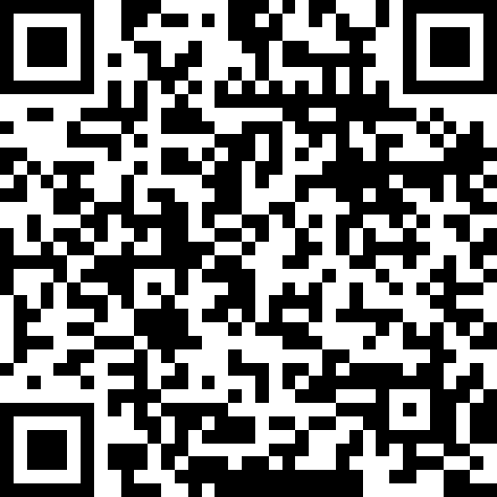
请登录中国超声医师网（www.cuda.org.cn）或会议网站 （http://cuda.cmdamt.org/2018）在线报名。
微信扫描二维码查看会议通知并在线提交报名。
联系人：王璇 电话：010-67096613/13581702570
继续教育：本次大会及培训班均为国家继续医学教育项目，授予国家级I类继续教育学分，大会项目编号：2018-09-02-258 (国)，
培训班项目编号：2018-09-02-263 (国)。

注册费用：（含资料费，学分证）
2018年全国住院医师规范化培训超声医学专业骨干师资培训班：
注册费600元（含资料费，学分证及骨干师资培训证书）。
2018中国超声医师大会：
2018年3月31日之前注册：600元/人；
2018年4月1日后注册至大会当天现场报到：800元/人；
中国医师协会超声医师分会会员注册费用减半。
二级（含）以下基层医院医师注册费用减半。
所有投稿者均免注册费参会。
会议酒店（价格含早）：
酒店名称 | 距离会场距离 |  | 标间价格（可拼） | 单间价格
郑州大浪淘沙时尚酒店 |  | 步行10分钟 | 438元/间/天 | 458元/间/天
郑州中州国际酒店 |  | 步行10分钟 | 348元/间/天 | /
河南天地粤海酒店 |  | 2KM，有班车 | 480元/间/天 | 480元/间/天
郑州索菲特酒店 |  | 4KM，有班车 | 600元/间/天 | 550元/间/天
河南中州皇冠假日酒店 |  | 4KM，有班车 | 600元/间/天 | 550元/间/天
郑州中州假日酒店 |  | 4KM，有班车 | 550元/间/天 | 500元/间/天
郑州中州智选假日酒店 |  | 4KM，有班车 | 400元/间/天 | 380元/间/天

报名及酒店预订流程：
注册/登录
http://cuda.cmdamt.org/2018
缴费
根据要参加的会议缴纳相应的注册费
创建新帐号
酒店预订
选择相应的酒店，按照说明订房
注册完成
凭注册手机号现场报到领取会议资料
个人报名
填写注册信息，选择要参加的会议

